1 ДЕКАБРЯ - СРОК УПЛАТЫ ИМУЩЕСТВЕННЫХ НАЛОГОВ
ДЛЯ ФИЗИЧЕСКИХ ЛИЦ!

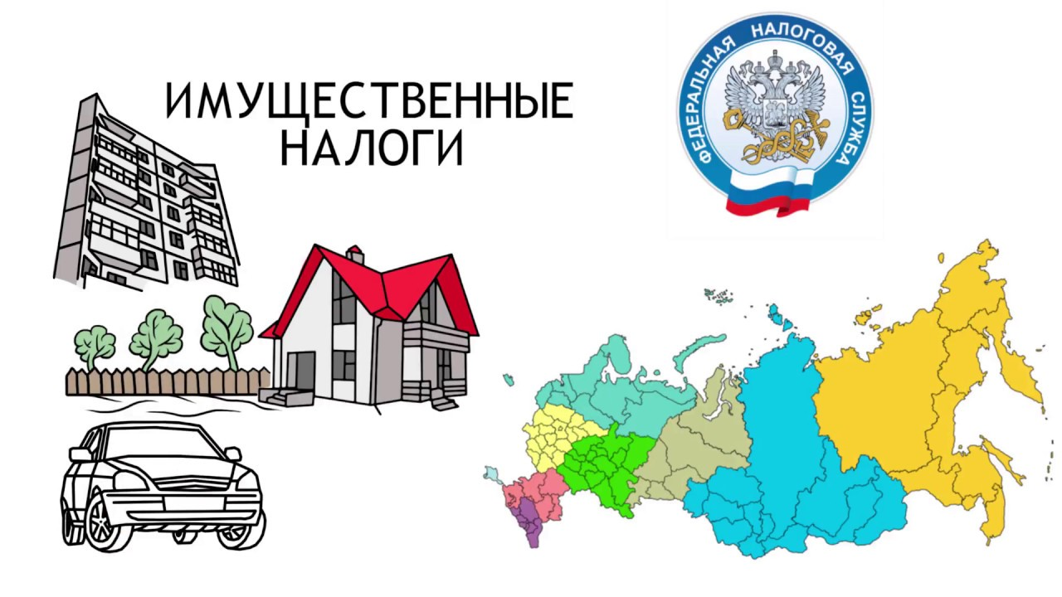
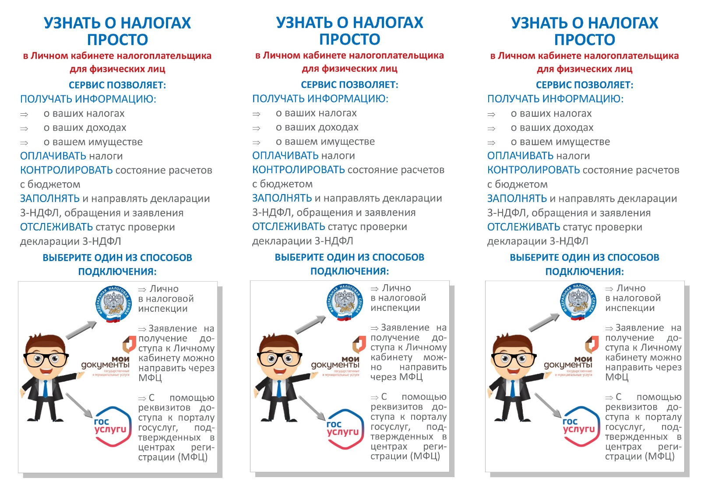
ОФИЦИАЛЬНОЕ ОПУБЛИКОВАНИЕ
Российская Федерация
Самарская область, Кинель-Черкасский район
сельское поселение Подгорное
СОБРАНИЕ ПРЕДСТАВИТЕЛЕЙ
РЕШЕНИЕ

«24» октября 2022 г. № 16-1

О предварительном одобрении проекта решения «О внесении изменений в Устав сельского поселения Подгорное муниципального района Кинель-Черкасский Самарской области» и вынесении проекта на публичные слушания
В соответствии со статьями 28 и 44 Федерального закона от 06.10.2003№ 131-ФЗ «Об общих принципах организации местного самоуправления в Российской Федерации» Собрание представителей сельского поселения Подгорное муниципального района Кинель-Черкасский Самарской области, РЕШИЛО:
- Предварительно одобрить проект решения Собрания представителей сельского поселения Подгорное муниципального района Кинель-Черкасский Самарской области «О внесении изменений в Устав сельского поселения Подгорное муниципального района Кинель-Черкасский Самарской области» (приложение к настоящему решению).
2. В целях обсуждения проекта решения Собрания представителей сельского поселения Подгорное муниципального района Кинель-Черкасский Самарской области «О внесении изменений в Устав сельского поселения Подгорное муниципального района Кинель-Черкасский Самарской области» провести на территории сельского поселения Подгорное муниципального района Кинель-Черкасский Самарской области публичные слушания в соответствии с Порядком организации и проведения публичных слушаний в сельском поселении Подгорное муниципального района Кинель-Черкасский Самарской области, утвержденным решением Собрания представителей сельского поселения Подгорное муниципального района Кинель-Черкасский Самарской области от 09.02.2010 № 3-2.
3. Срок проведения публичных слушаний составляет 20 (двадцать) дней с 06.11.2022 года по 25.11.2022 года.
4. Обсуждение проекта решения Собрания представителей сельского поселения Подгорное муниципального района Кинель-Черкасский Самарской области «О внесении изменений в Устав сельского поселения Подгорное муниципального района Кинель-Черкасский Самарской области», а также учет представленных жителями поселения и иными заинтересованными лицами замечаний и предложений по проекту решения Собрания представителей сельского поселения Подгорное муниципального района Кинель-Черкасский Самарской области «О внесении изменений в Устав сельского поселения Подгорное муниципального района Кинель-Черкасский Самарской области» осуществляется в соответствии с Порядком организации и проведения публичных слушаний в сельском поселении Подгорное муниципального района Кинель-Черкасский Самарской области, утвержденным решением Собрания представителей сельского поселения Подгорное муниципального района Кинель-Черкасский Самарской области от 09.02.2010 № 3-2.
5.Органом, уполномоченным на организацию и проведение публичных слушаний в соответствии с настоящим решением, является Собрание представителей сельского поселения Подгорное муниципального района Кинель-Черкасский Самарской области.
6. Место проведения публичных слушаний (место ведения протокола публичных слушаний) – 446321, Самарская область, Кинель-Черкасский район, поселок Подгорный, ул. Физкультурная, д. 3.
7. Мероприятие по информированию жителей поселения по вопросу обсуждения проекта решения Собрания представителей сельского поселения Подгорное муниципального района Кинель-Черкасский Самарской области «О внесении изменений в Устав сельского поселения Подгорное муниципального района Кинель-Черкасский Самарской области» состоится 09.11.2022 года в 17.00 часов по адресу: 446321, Самарская область, Кинель-Черкасский район, поселок Подгорный, ул. Физкультурная, д. 3
8. Назначить лицом, ответственным за ведение протокола публичных слушаний и протокола мероприятия по информированию жителей сельского поселения Подгорное муниципального района Кинель-Черкасский Самарской области по вопросу публичных слушаний, Главу сельского поселения Подгорное муниципального района Кинель-Черкасский - Шурасьева Юрия Семёновича.
9. Принятие замечаний и предложений по вопросам публичных слушаний, поступивших от жителей поселения и иных заинтересованных лиц, осуществляется по адресу, указанному в пункте 6 настоящего решения, в рабочие дни с 10 часов до 19 часов, в субботу с 12 до 17 часов. Письменные замечания и предложения подлежат приобщению к протоколу публичных слушаний.
10. Прием замечаний и предложений по вопросу публичных слушаний оканчивается 22.11.2022 года.
11. Опубликовать настоящее решение, проект решения Собрания представителей сельского поселения Подгорное муниципального района Кинель-Черкасский Самарской области «О внесении изменений в Устав сельского поселения Подгорное муниципального района Кинель-Черкасский Самарской области» (приложение к настоящему решению).
12. Настоящее решение вступает в силу со дня его официального опубликования.
Т.С. Ямщикова, Председатель Собрания представителей
сельского поселения Подгорное муниципального района Кинель-Черкасский
Самарской области
Ю.С. Шурасьев, Глава сельского поселения Подгорное
муниципального района Кинель-Черкасский Самарской области
Приложение
к решению Собрания представителей
сельского поселения Подгорное
муниципального района Кинель-Черкасский Самарской области
от 24.10.2022г № 16-1
проект
РЕШЕНИЕ

«_____» _____ 2022 г. № ____

О внесении изменений в Устав сельского поселения Подгорное муниципального района Кинель-Черкасский Самарской области
В соответствии со статьей 44 Федерального закона от 06.10.2003 № 131-ФЗ «Об общих принципах организации местного самоуправления в Российской Федерации» с учетом заключения о результатах публичных слушаний по проекту решения Собрания представителей сельского поселения Подгорное муниципального района Кинель-Черкасский Самарской области «О внесении изменений в Устав сельского поселения Подгорное муниципального района Кинель-Черкасский Самарской области» от 25 ноября 2022 года, Собрание представителей сельского поселения Подгорное муниципального района Кинель-Черкасский Самарской области, РЕШИЛО:
- Внести следующие изменения в Устав сельского поселения Подгорное муниципального района Кинель-Черкасский Самарской области, принятый решением Собрания представителей сельского поселения Подгорное муниципального района Кинель-Черкасский Самарской области от 27.04.2021 № 7-1 (далее – Устав):
1) в пункте 4 статьи 14 Устава слова «избирательную комиссию, указанную в статье 51 настоящего Устава, которая со дня обращения и инициативной группы действует в качестве комиссии местного референдума» заменить словами «комиссию, организующую подготовку и проведение местного референдума,»;

2) в пунктах 1 и 3 статьи 15 Устава слова «избирательная комиссия, указанная в статье 51 настоящего Устава,» в соответствующих падежах заменить словами «комиссия, организующая подготовку и проведение местного референдума,» в соответствующих падежах;

3) в пункте 4 статьи 16 Устава слова «избирательной комиссии, указанной в статье 51 настоящего Устава,» заменить словами «комиссии, организующей подготовку и проведение местного референдума,»;

4) в пункте 6 статьи 19 Устава слова «избирательной комиссии, указанной в статье 51 настоящего Устава,» заменить словами «комиссии, организующей подготовку и проведение выборов в органы местного самоуправления,»;
5) в пунктах 5 – 7, 12 статьи 21 Устава слова «избирательная комиссия, указанная в статье 51 настоящего Устава,» в соответствующих падежах заменить словами «комиссия, организующая подготовку и проведение выборов в органы местного самоуправления, местного референдума,» в соответствующих падежах;

6) пункт 3 статьи 28 Устава изложить в следующей редакции:

«3. Порядок организации и проведения публичных слушаний и общественных обсуждений определяется решением Собрания представителей поселения с учетом требований части 4 статьи 28 Федерального закона от 06.10.2003 № 131-ФЗ «Об общих принципах организации местного самоуправления в Российской Федерации», статьи 5.1 Градостроительного кодекса Российской Федерации и должен предусматривать заблаговременное ознакомление жителей поселения с выносимым на публичные слушания (общественные обсуждения) проектом муниципального правового акта, в том числе посредством его размещения на официальном сайте Администрации поселения в информационно-телекоммуникационной сети «Интернет» (далее в настоящем пункте – официальный сайт). При этом должна быть обеспечена возможность представления жителями поселения своих замечаний и предложений по выносимому на публичные слушания (общественные обсуждения) проекту муниципального правового акта.
При проведении публичных слушаний и общественных обсуждений при обязательном использовании для таких целей официального сайта может использоваться в соответствии с постановлением Правительства Российской Федерации от 03.02.2022 № 101 «Об утверждении Правил использования федеральной государственной информационной системы «Единый портал государственных и муниципальных услуг (функций)» в целях организации и проведения публичных слушаний» федеральная государственная информационная система «Единый портал государственных и муниципальных услуг (функций)».»;
7) статьи 51 – 53 Устава признать утратившими силу;
8) в пункте 2 статьи 55 Устава слова «, избирательной комиссии поселения» исключить;
2. Поручить Главе сельского поселения Подгорное муниципального района Кинель-Черкасский Самарской области направить настоящее Решение на государственную регистрацию в течение 15 (пятнадцати) дней со дня принятия настоящего Решения.
3. После государственной регистрации вносимых настоящим Решением изменений в Устав сельского поселения Подгорное муниципального района Кинель-Черкасский Самарской области осуществить официальное опубликование настоящего Решения.
4. Настоящее Решение вступает в силу со дня его официального опубликования, за исключением положений, указанных в абзаце втором настоящего пункта.
Пункт 4 статьи 14, пункты 1 и 3 статьи 15, пункт 4 статьи 16, пункт 6 статьи 19, пункты 5 – 7, 12 статьи 21, пункт 2 статьи 55 Устава в редакции настоящего Решения, а также положение подпункта 7 пункта 1 настоящего Решения о признании статей 51 – 53 Устава утратившими силу вступают в силу с 1 января 2023 года.
Т.С. Ямщикова, Председатель Собрания представителей
сельского поселения Подгорное муниципального района Кинель-Черкасский
Самарской области
Ю.С. Шурасьев, Глава сельского поселения Подгорное
муниципального района Кинель-Черкасский Самарской области

ОФИЦИАЛЬНОЕ ОПУБЛИКОВАНИЕ
Российская Федерация
Самарская область, Кинель-Черкасский район
сельское поселение Подгорное
ПОСТАНОВЛЕНИЕ
от 24.10.2022 № 108
О внесении изменений в постановление Администрации сельского поселения Подгорное от 01.09.2022 № 90 «Об утверждении муниципальной программы «Формирование современной комфортной городской среды сельского поселения Подгорное муниципального района Кинель-Черкасский Самарской области» на 2023-2024 годы
Руководствуясь распоряжением Администрации поселения Подгорное от 17.10.2022 № 53 «О разработке проектов постановлений Администрации поселения «О внесении изменений в муниципальные программы, утвержденные постановлениями Администрации сельского поселения Подгорное», ПОСТАНОВЛЯЮ:
1. Внести в постановление Администрации сельского поселения Подгорное от 01.09.2022 № 90 «Об утверждении муниципальной программы «Формирование современной комфортной городской среды сельского поселения Подгорное муниципального района Кинель-Черкасский Самарской области» на 2023-2024 годы следующие изменения:
в муниципальной программе ««Формирование современной комфортной городской среды сельского поселения Подгорное муниципального района Кинель-Черкасский Самарской области» на 2023-2024 годы (далее – муниципальная программа):
в паспорте муниципальной программы:
раздел «Задачи муниципальной программы» изложить в следующей редакции:
«Улучшение технического состояния придомовых территорий многоквартирных домов, условий в местах массового пребывания населения на территории сельского поселения Подгорное муниципального района Кинель-Черкасский Самарской области».
раздел «Объемы бюджетных ассигнований муниципальной программы» изложить в следующей редакции:
«Общий объем бюджетных ассигнований на реализацию муниципальной программы составляет 2 420,7 тыс. рублей, в том числе по годам:
2023 год – 2 420,7 тыс. рублей;
2024 год – 0,0 тыс. рублей;
Из них:
- за счет средств федерального бюджета – 1 977,7 тыс.рублей, в том числе по годам:
2023 год – 1 977,7 тыс. рублей;
2024 год – 0,0 тыс. рублей;
- за счет средств областного бюджета – 322,0 тыс. рублей, в том числе по годам:
2023 год – 322,0 тыс. рублей;
2024 год – 0,0 тыс. рублей;
- за счет средств бюджета поселения – 121,0 тыс. рублей, в том числе по годам:
2023 год – 121,0 тыс. рублей;
2024 год – 0,0 тыс. рублей;
в тексте муниципальной программы:
Таблицу 1 раздела 5 «Перечень показателей (индикаторов), характеризующих ежегодный ход и итоги реализации муниципальной программы» изложить в
следующей редакции:
ПЕРЕЧЕНЬ
показателей (индикаторов), характеризующих ежегодный ход и итоги реализации муниципальной программы
Таблица 1
№ п/п | Наименование цели, задачи, показателя (индикатора) | Единица измерения | Значение показателя (индикатора) по годам
 |  |  | Отчет 2021 | Оценка 2022 | Плановый период (прогноз)
 |  |  |  |  | 2023 | 2024

Цель: Формирование комфортной среды дворовых и общественных территорий для проживания населения.

Задача 1. Улучшение технического состояния придомовых территорий многоквартирных домов, условий в местах массового пребывания населения на территории сельского поселения Подгорное муниципального района Кинель-Черкасский Самарской области
11 | Количество благоустроенных дворовых территорий | Ед. | 0 | 2 | 4 |  | 0
12 | Количество благоустроенных общественных территорий | Ед. | 0 | 0 | 0 |  | 0

абзац 2 раздела 6 «Информация о ресурсном обеспечении муниципальной программы» изложить в следующей редакции:
«Общий объем бюджетных ассигнований на реализацию муниципальной программы составляет 2 420,7 тыс. рублей, в том числе по годам:
2023 год – 2 420,7 тыс. рублей;
2024 год – 0,0 тыс. рублей;
Из них:
- за счет средств федерального бюджета – 1 977,7 тыс.рублей, в том числе по годам:
2023 год – 1 977,7 тыс. рублей;
2024 год – 0,0 тыс. рублей;
- за счет средств областного бюджета – 322,0 тыс. рублей, в том числе по годам:
2023 год – 322,0 тыс. рублей;
2024 год – 0,0 тыс. рублей;
- за счет средств бюджета поселения – 121,0 тыс. рублей, в том числе по годам:
2023 год – 121,0 тыс. рублей;
2024 год – 0,0 тыс. рублей;
приложение 1 к муниципальной программе изложить в редакции приложения к настоящему постановлению.
2.Контроль за выполнением настоящего постановления оставляю за собой.
3.Опубликовать настоящее постановление в газете «Вестник Подгорного».
4. Настоящее постановление вступает в силу со дня его официального опубликования.
О.Ф. Лебедева, И.о. Главы сельского поселения Подгорное
Подробнее – на официальном сайте Администрации сельского поселения Подгорное муниципального района Кинель-Черкасский https://podgornoe.kinel-cherkassy.ru/?page_id=99 в разделе
«Документы» - «Муниципальные программы»
ПОВЫШАЕМ КАЧЕСТВО ОКАЗАНИЯ УСЛУГ РОСРЕЕСТРА
24.10.2022
Самарский Росреестр провел онлайн-обучение для специалистов МФЦ.
В ходе обучающего мероприятия в формате видеоконференцсвязи начальник отдела регистрации ипотеки Управления Росреестра по Самарской области Аделаида Гук обратила внимание специалистов МФЦ на обращения граждан о внесении отметки в Единый государственный реестр недвижимости о возможности подачи документов в электронном виде. С учетом роста популярности электронных услуг количество таких обращений может увеличиться. Специальная отметка необходима в случаях перехода или прекращения права, когда заявитель обращается в регистрирующий орган через электронные сервисы (если усиленная электронно-цифровая подпись получена не в филиале кадастровой палаты), а также если от его имени документы будет подавать представитель в электронном виде через нотариуса.
Также Аделаида Гук пошагово объяснила особенности работы с документарными закладными. Особое внимание она уделила работе по исключению ошибок при приеме документов.
Необходимо отметить, что Управление проводит обучение для сотрудников МФЦ по вопросам приема документов на государственную регистрацию прав и кадастровый учет на системной основе. А также регулярно информирует специалистов многофункциональных центров о законодательных изменениях и особенностях приема документов.
«Управление Росреестра по Самарской области всегда готово работать во взаимодействии с МФЦ, делиться своими знаниями и опытом, а также совместно повышать качество предоставления государственных услуг. Такой подход отвечает интересам наших заявителей. Подобные мероприятия помогают исключать типовые ошибки, допускаемые при приеме документов, и делают процесс получения услуг Росреестра для граждан быстрым и комфортным», — отмечает заместитель руководителя Управления Росреестра по Самарской области Татьяна Титова.
Директор ГКУ СО «Уполномоченный МФЦ» Павел Синёв также подчеркнул значимость взаимодействия.
«Государственные услуги Росреестра сегодня очень востребованы в МФЦ. Систематическое обучение наших сотрудников в рамках взаимодействия является неотъемлемой частью нашей деятельности, потому что от уровня повышения квалификации наших специалистов зависит и качество приема поступающих в МФЦ документов», — говорит Павел Синёв.
Напомним, что помимо обучающих мероприятий Управление Росреестра совместно с МФЦ реализуют проект «Стоп-бумага», направленный на безбумажное взаимодействие, проводит на местах консультации для посетителей МФЦ. Эти мероприятия направлены на совершенствование деятельности МФЦ и улучшение процессов предоставления услуг Росреестра. Главным приоритетом в рамках взаимодействия Управления и МФЦ является качество и доступность оказываемых государственных услуг по регистрации недвижимости.
Материал подготовлен пресс-службой
Управления Росреестра по Самарской области
Контакты для СМИ:
Никитина Ольга Александровна, помощник руководителя Управления Росреестра по Самарской области
Телефон: (846) 33-22-555, Мобильный: 8 (927) 690-73-51, Эл. почта: pr.samara@mail.ru
Социальные сети: https://t.me/rosreestr_63, https://vk.com/rosreestr63

Издатель: Администрация сельского поселения Подгорное муниципального района Кинель-Черкасский Самарской области. Объявления, статьи принимаются по адресу: Самарская область, Кинель-Черкасский район, п. Подгорный, ул. Физкультурная, д. 3. телефон 8(84660)23800. Газета распространяется бесплатно. Тираж газеты 50 экз.

